HoGe Mitgliederversammlung und Tagung
Alice Salomon Hochschule Berlin
27. / 28. Oktober 2016
Tagungsthema:
«New Medical Schools – eine Chance für alle Gesundheitsberufe»

Anmeldeformular
Bitte schicken Sie das ausgefüllte Formular bis 15. Oktober 2016 an: buero@hochges.de

☐ ich melde mich nur für die Mitgliederversammlung an
☐ ich melde mich nur für die Tagung an
☐ ich melde mich für die Mitgliederversammlung und die Tagung an
☐ ich melde mich zusätzlich für das Conference Dinner an

☐ ich bin HoGE-Mitglied ☐ ich bin Studierende/r

Tagungsgebühren
Tarif in Euro | Frühanmeldung  bis 1. Oktober 2016 | Anmeldung  ab 2. Oktober 2016
Mitglieder HoGe | 90 | 110
Nicht-Mitglieder | 110 | 130
Studierende* | 30 | 40
Conference Dinner | 35 | 40
* Nur Vollzeitstudierende mit Legitimationsausweis

Vorname
Name
Funktion
Hochschule
Adresse
PLZ
Ort
Land
Emailadresse

Die Rechnung für die Gebühren wird Ihnen vom HoGe-Sekretariat nach Eintreffen der Anmeldung zugestellt.
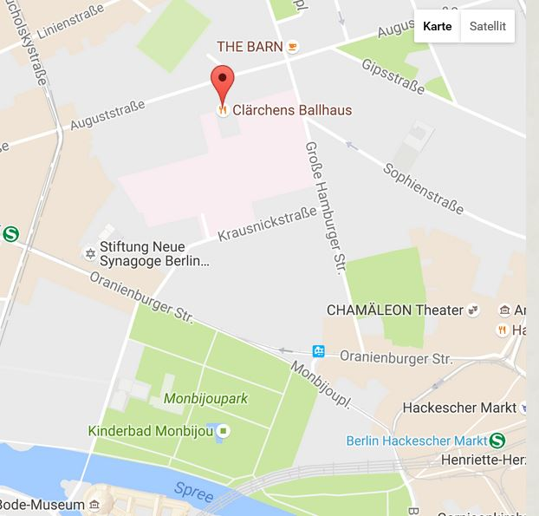
Informationen zum Abendprogramm
Das Conference Dinner findet im Lokal Clärchens Ballhaus in Berlin-Mitte in Gehdistanz (ca. 10 Minuten) zum Hackeschen Markt statt. Im Anschluss an das Conference Dinner darf ab 21:00 Uhr im Ballsaal des Lokals das Tanzbein geschwungen werden an der Tanzveranstaltung «ChaCha, Walzer & Co.»
Adresse:
Clärchens Ballhaus
Auguststrasse 24
10117 Berlin

Hotels in Berlin
Für Teilnehmende, die in Berlin übernachten möchten, haben wir ein Zimmerkontingent vom 27. – 28. Oktober 2016 in zwei Hotels Ihrer Wahl reserviert. Buchen Sie bis spätestens 13.10.2016 direkt beim Hotel und geben Sie die Reservierungsnummer für den vergünstigten Tarif an:

Motel One Berlin Hauptbahnhof
Invalidenstrasse 54
10557 Berlin
Tel. :+49/30/ 364 10 05 – 0
(Reservierungsnummer 534353345)
€ 78.50 Einzelzimmer, € 103.00 Doppelzimmer

Motel One Hackescher Markt
Dircksenstrasse 36
10179 Berlin
Tel. : +49/30/2 00 54 08-0
(Reservierungsnummer 515273862)
€ 78.50 Einzelzimmer

